Активистам Обручевского района рассказали о прогнозах развития эпидемиологической ситуации
19.05.2020
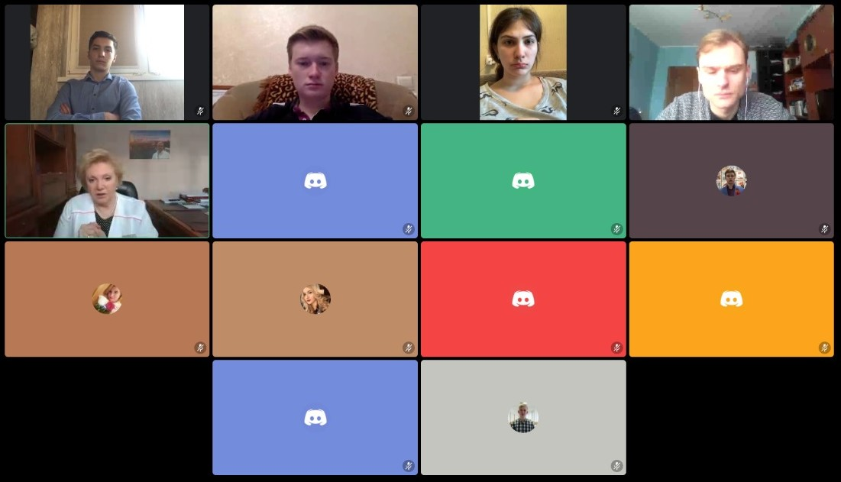
Молодогвардейцы ЮЗАО встретились с главным врачом ГКБ имени Виноградова.
Ольга Викторовна Шарапова рассказала о мерах поддержки медицинских работников, задействованных в лечении больных COVID-19, об особенностях условий пребывания в роддоме и мерах предосторожности в отношении беременных с коронавирусом и новорожденных. Главный врач поделилась своими прогнозами развития эпидемиологической ситуации в столице. С 14 мая, по словам Ольги Шараповой, отмечается уменьшение количества поступающих в больницы пациентов по Москве. «Мнение такого профессионала, как Ольга Викторовна, очень ценно. В ходе диалога активистам удалось получить развернутые ответы на вопросы, интересующие сейчас многих. Отдельно от лица МГЕР ЮЗАО еще раз хотелось бы выразить искреннюю благодарность за работу медицинским работникам во время пандемии», - отметил руководитель местного отделения Кирилл Фетисов.

Адрес страницы: http://obruchev.mos.ru/presscenter/news/detail/8904629.html
Управа Обручевского района города Москвы

